**PLAN POUR UNE CONCURRENCE LOYALE DANS LE SECTEUR ÉLECTROTECHNIQUE**

**7 septembre 2016**

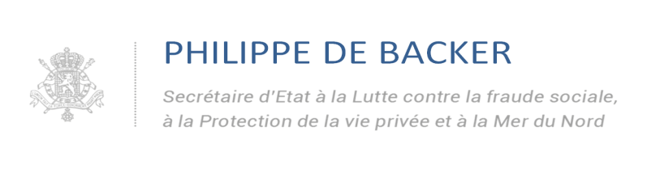

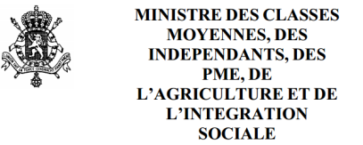



cid:image001.jpg@01D1D08D.2ED8EEB0

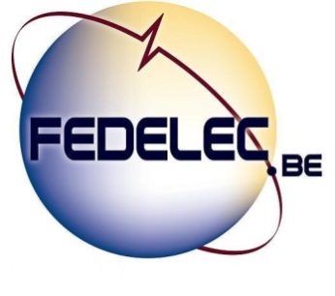

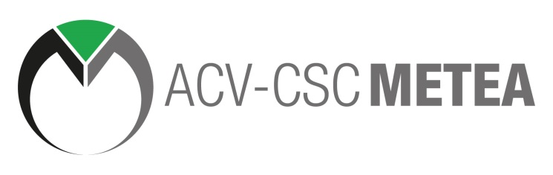

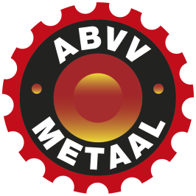





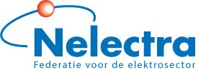

Accord de partenariat entre :

* Organisations syndicales : ACV-CSC Metea, ABVV-metaal, MWB-FGTB, CGSLB
* Organisations d’employeurs : Eloya, Fedelec, FEE, Nelectra
* Fonds sectoriel : Volta
* Autorités : secrétaire d’État à la Lutte contre la fraude sociale Philippe De Backer, ministre des Classes moyennes, des Indépendants et des PME Willy Borsus, SIRS, SPF Sécurité sociale, SPF ETCS, ONSS, ONEM, INASTI

Le **secteur électrotechnique** se compose de plus de 4.600 entreprises, qui occupent ensemble 35.000 travailleurs salariés. Il s’agit d’un secteur caractéristique de PME à forte intensité de travail, avec 96,3% des entreprises qui emploient moins de 50 travailleurs salariés et 78,8% moins de 10 travailleurs salariés. Par ailleurs, environ 19.817 travailleurs indépendants sans personnel y sont actifs.

Le secteur électrotechniquedoit faire face à un afflux massif de main-d’œuvre étrangère et à de très nombreux **abus à l’égard des règles européennes en matière de détachement**. En 2 ans, 1.047 emplois belges, soit près de 4% des emplois, ont été perdus.[1] En d’autres termes, chaque jour de travail, 2 emplois disparaissent. Il ressort de statistiques européennes[2] qu’au cours des quatre dernières années, le nombre total de travailleurs détachés en Belgique a augmenté de 76% ; il atteint 160.000 unités. La Belgique arrive en 2e position européenne, après le Luxembourg, des pays qui ont le taux le plus élevé de détachements entrants (3,6% de la population active par rapport à une moyenne européenne de 0,7%).

En décembre 2015, **Volta**, l’organisation coupole paritaire des organisations d’employeurs et de salariés du secteur, a publié un plan pour l’avenir contenant 7 leviers pour un secteur électrotechnique sain qui crée des emplois et une valeur ajoutée sociale. Le présent plan tripartite pour une concurrence loyale a tenu compte des propositions de ce plan pour l’avenir.

* *

*

Pour poursuivre la lutte contre la concurrence déloyale dans le secteur électrotechnique, il est convenu ce qui suit en concertation tripartite.

**Au plan national :**

1. Évaluation de la législation et des accords au plan national et régional dans le cadre des **marchés publics** en vue de la lutte contre le dumping social. Avec le cabinet du Premier ministre, qui est compétent pour les marchés publics, nous examinons actuellement dans les arrêtés royaux d’exécution de la nouvelle loi sur les marchés publics comment nous pouvons écarter les prix abusivement bas et faire en sorte que les prix bas doivent être mieux motivés. La commission marchés publics doit prendre les initiatives réglementaires ou autres (p.ex. un observatoire des prix) qui sont nécessaires pour empêcher que les marchés soient attribués à des entrepreneurs qui ont introduit des prix abusivement bas et sur la base de critères purement quantitatifs.
2. **Limiter le nombre de sous-traitants dans la chaîne verticale**. Aucune restriction ne s’appliquera horizontalement dans la chaîne, mais par spécialité (p.ex. électricité, mais aussi compte tenu des sous-spécialités[3]), une limitation de 2 maillons maximum sera introduite pour les activités de construction (travaux immobiliers, cf. art. 30bis). En effet, c’est par les très longues chaînes de sous-traitants qu’une pression lourde est mise sur les prix, ce qui peut donner lieu à des prestations de travail pour des salaires de dumping. Ce point sera également examiné dans le cadre d’un arrêté royal d’exécution de la nouvelle loi sur les marchés publics.
3. La condition d’être un **entrepreneur** **agréé (par le SPF Economie) est étendue à tous les sous-traitants** de la chaîne compte tenu de la classe et des catégories qui correspondent aux travaux qu’ils exécuteront. Cet aspect sera aussi examiné dans le cadre d’un AR d’exécution de la nouvelle loi sur les marchés publics et des moyens ont déjà été prévus à cet effet au budget 2016 pour 4 gestionnaires de dossier supplémentaires au SPF Économie. L’exigence actuelle d’être un entrepreneur agréé s’appliquera désormais aussi aux sous-traitants dans le contexte des marchés publics.
4. **La Directive européenne d’exécution (2014/67/UE) sera transposée en droit belge.** Le projet de loi du ministre Peeters et du secrétaire d’État De Backer a été approuvé en première lecture en conseil des ministres du 17/06/2016 et sera soumis au vote du parlement dans les prochaines semaines. La directive d’exécution vise une meilleure collaboration transfrontalière entre services d’inspection afin de renforcer l’application des règles européennes de détachement par les États membres au moyen de contrôles.
5. Au niveau sectoriel, un **tableau d’information** sera établi dans le cadre d’une collaboration entre partenaires sociaux et pouvoirs publics. Il contiendra les **données concernant le salaire horaire** pour un certain nombre de catégories salariales, pour les 10 États membres qui détachent le plus grand nombre de travailleurs en Belgique (sur la base de statistiques Limosa) et qui ont un coût salarial inférieur à celui de la Belgique, s’il est satisfait aux conditions belges de salaire et de travail et aux obligations de sécurité sociale dans le pays d’origine. Il s’agit d’un document informatif, non contraignant, qui est actualisé chaque année.
6. Un **point de contact pour une concurrence loyale** (<https://www.pointdecontactfraudesociale.belgique.be/>) a été créé en octobre 2015. Son objectif est de centraliser les signalements de fraude sociale et de dumping social à l’organe coupole SIRS, qui transmet ensuite les dossiers aux services d’inspection sociale concernés (ONSS, CLS, inspection sociale…). Un rapport annuel sera systématiquement rédigé par le SIRS et contiendra des données tant quantitatives que qualitatives sur les cas signalés. Les données concernant ces signalements seront mises à profit pour enrichir les techniques existantes de datamining et de datamatching.

Le secteur électrotechnique aura accès à la zone sécurisée en utilisant le **bouton organisations/pouvoirs publics** qui deviendra opérationnelà partir de l’été 2016. De cette manière, les partenaires sociaux pourront transmettre directement au SIRS les dossiers concernant la fraude sociale et le dumping social au nom de leurs membres.

1. Une **campagne de** **sensibilisation** auprès des citoyens, des entreprises et des pouvoirs publics sur le dumping social, notamment dans le secteur électrotechnique, etc. Cette campagne fournira des informations sur ce qui est légal ou non et comment procéder dans la légalité. Nous devons tendre vers un changement de mentalité. Les citoyens et les entreprises ne peuvent pas être contre le dumping social provenant d’Europe de l’Est et en même temps continuer d’accepter des tarifs sous les prix du marché pour leurs propres travaux de construction. Il est examiné avec le cabinet du premier ministre si des moyens peuvent être libérés pour une campagne médiatique.
2. Dans le cadre de la sensibilisation et de la responsabilisation des citoyens et des entreprises, une « **appli entrepreneur correct** » sera également développée par l’ONSS, qui permettra de vérifier simplement si un entrepreneur est en ordre en matière de dettes sociales, de dettes fiscales, de Limosa…

Par ailleurs, des contrôles sociaux éclair seront organisés dans le secteur par le SIRS afin de sensibiliser et d’informer les entreprises au sujet des règles en vigueur.

1. Le Fonds de sécurité d'existence de la SCP 149.01 – la sous-commission paritaire pour les électriciens : installation et distribution – aura **accès aux banques de données Dimona et Limosa**. Dans ce cadre, on s’inspirera de ce qui existe déjà dans le secteur de la construction (CP124). Dans le respect de la vie privée, un régime sera élaboré et les propositions nécessaires seront proposées pour le 1er janvier 2017 au plus tard. Dans une première phase, les données Dimona seront mises à disposition et, dans une phase ultérieure, il sera examiné comment cela peut être réalisé pour les données Limosa.
2. Le secteur estime que l’**(e-)ID est l’instrument indiqué pour permettre aux services d’inspection sociale d’identifier Belges et étrangers**. Si une loi-cadre concernant l’identification visuelle sur les lieux de travail était adoptée (construbadge, métalbadge…), le secteur électrotechnique serait consulté par le cabinet De Backer. Pour l’enregistrement des présences pour les travaux immobiliers, l’e-ID peut déjà être utilisé aujourd’hui, avec la législation actuelle, comme méthode d’enregistrement.
3. Les partenaires sociaux dressent pour le secteur électrotechnique une liste des **différences** **avec les autres secteurs qui relèvent des chantiers temporaires et mobiles** en ce qui concerne les avantages pour les salariés et les employeurs. En vue d’une législation plus simple et plus transparente dans le futur, le gouvernement examinera sérieusement ces propositions.

**Au niveau Benelux :**

1. La problématique du **secteur intérimaire (détachement via des sociétés d’intérim non agréées)** sera examinée avec les Pays-Bas et le Luxembourg, au regard non seulement du droit du travail, mais aussi de la sécurité sociale et de l’agrément des sociétés d’intérim. On constate que dans le top 10 des détachements les plus nombreux dans le secteur, les entreprises d’Europe de l’Est et du Sud sont moins représentées que les entreprises néerlandaises. En Belgique, au niveau régional, un agrément obligatoire est applicable aux sociétés d’intérim belges et étrangères. Il sera examiné avec les Pays-Bas comment faire davantage obstacle à la « Nederlandroute », notamment en ce qui concerne l’échange de données sociales et fiscales. Au sein du Benelux, il y a actuellement 3 groupes de travail actifs en matière de fraude sociale, dont un a pour objet le secteur intérimaire. Les partenaires sociaux seront tenus au fait des travaux de ce groupe de travail.

**Au niveau européen :**

1. Il est préconisé au niveau européen de **limiter les délais en matière de sécurité sociale et de détachement à moins de 2 ans**. Une durée de détachement plus courte confirmerait le caractère temporaire des détachements et augmenterait les possibilités de contrôle. Il est également souhaitable que les dispositions fiscales (p.ex. règle de 183 jours) et sociales soient harmonisées au mieux. En imposant une durée de détachement plus courte au niveau européen, la main-d’œuvre étrangère sera plus vite soumise à la sécurité sociale belge. Il faut également examiner au niveau européen comment les carrousels peuvent être évités et mieux contrôlés.

Ce point d’action fait actuellement l’objet de discussions européennes : le ministre de l’Emploi Kris Peeters et le secrétaire d’État à la Lutte contre la fraude sociale Philippe De Backer participent au Conseil EPSCO en la matière.

1. Au plan européen, il faut créer une **banque de données concernant la sécurité sociale des travailleurs détachés** qui indique pour chaque travailleur détaché et indépendant si des cotisations sociales ont effectivement été payées dans le pays d’origine. Les services d’inspection des différents États membres y ont accès, ce qui leur permet de mieux veiller à l’application correcte des règles européennes.
2. Les procédures souples et le **caractère contraignant des attestations A1 doivent être revus**. On pourrait travailler avec une présomption réfragable. L’État membre d’accueil aurait plus d’instruments à sa disposition pour lutter contre les abus sur la base d’attestations A1. Il faut également améliorer et accélérer la procédure européenne de médiation pour les conflits entre États membres sur les attestations A1. À l’heure actuelle, les procédures (en 3 phases) prennent beaucoup de temps et ne donnent pas suffisamment lieu à des solutions.

En matière de droit du travail, de droit de la sécurité sociale et d’indépendants, des accords bilatéraux seront conclus entre les services d’inspection de Belgique et d’autres États membres.

**Suivi de ce plan :**

Un groupe de travail de suivi se réunira tous les 6 mois pour assurer un suivi de la mise en œuvre de ce plan. Après 12 mois , ce plan sera évalué et, le cas échéant, des actions supplémentaires seront ajoutées.

|  |  |  |
| --- | --- | --- |
| Geert Verstraete  Président Eloya | Peter Claeys  Directeur Volta | Michel ASEGLIO  Directeur général SIRS |
|  |  |  |
| Philippe De Backer  Secrétaire d’Etat à la lutte contre la fraude sociale | Geert Dumortier  Responsable Sectoriel National CGSLB Métal | Willy BORSUS  Ministre des Classes moyennes, des Indépendants, des PME, de l’Agriculture et de l’Intégration sociale |
|  |  |  |
| Eric Piers Directeur FEE | Willy Pauwels  Directeur Fedelec | Vivian Camphyn  Administrateur délégué Nelectra |

|  |  |  |
| --- | --- | --- |
| Ortwin Magnus Secrétaire général ABVV Metaal | Najar Lahouari  Secrétaire général adjoint MWB-FGTB | Walter Cnop  Secrétaire général ACV-CSC Metea |

1. Source : Volta
2. Source : Commission européenne
3. Le niveau de détail de la « spécialité » fait actuellement l’objet de discussions par groupe de travail au sein du gouvernement.